Время транзитного захвата при неастатической фазовой автоподстройке частоты
Арсланов Арсен Айдарович
Студент
Московский энергетический институт, радиотехнический факультет,
Москва, Россия
E–mail: arslanov.arsen@gmail.com

Поисковые системы слежения за различными параметрами сигналов широко используются для решения различных задач современной радиотехники. В основе этих поисковых систем лежит система фазовой автоподстройки частоты (ФАПЧ). В данной работе численно рассчитано время транзитного захвата в бесфильтровой системе ФАПЧ. Ее структурная представлена на рис.1.
Математической моделью неастатической системы ФАПЧ является дифференциальное уравнение вида:
,
где – разность фаз ПГ и сигнала; – характеристика ФД; – полоса удержания; – начальная разность частот подстраиваемого и эталонного генераторов; a – скорость поиска.
Данная модель является автономной, поэтому ее нельзя проинтегрировать впрямую аналитически, поэтому, для ее изучения нужно использовать численные или приближенные методы.
На рис. 2 показана типичная осциллограмма процесса . Характерной особенностью этой осциллограммы является наличие участка замедленного изменения длительностью (времени транзитного захвата).
В ходе расчетов было установлено, что аппроксимация вида , где , хорошо заменяет зависимости, полученные численно, и может быть использована для нахождения времени транзитного захвата при неастатической ФАПЧ.

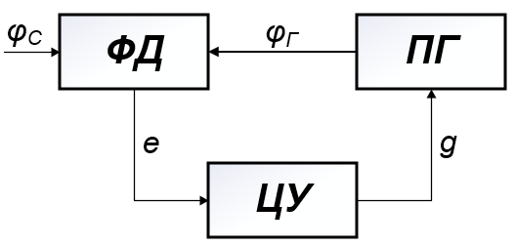
Рис.1. Структурная схема простейшей ФАПЧ

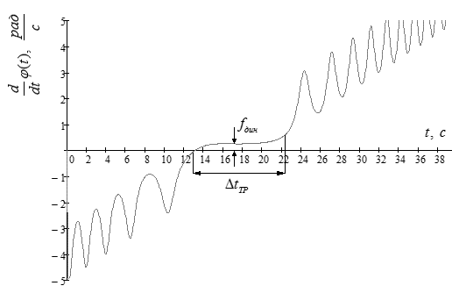
Рис. 2. Осциллограмма процесса .

Литература
- Шахгильдян В. В., Ляховкин А. А. Системы фазовой автоподстройки частоты. М., «Связь», 1972.
- Акимов В.Н. и др. Системы фазовой синхронизации. Под ред. В.В. Шахгильдяна, Л.Н. Белюстиной. М.: Радио и связь, 1982.

